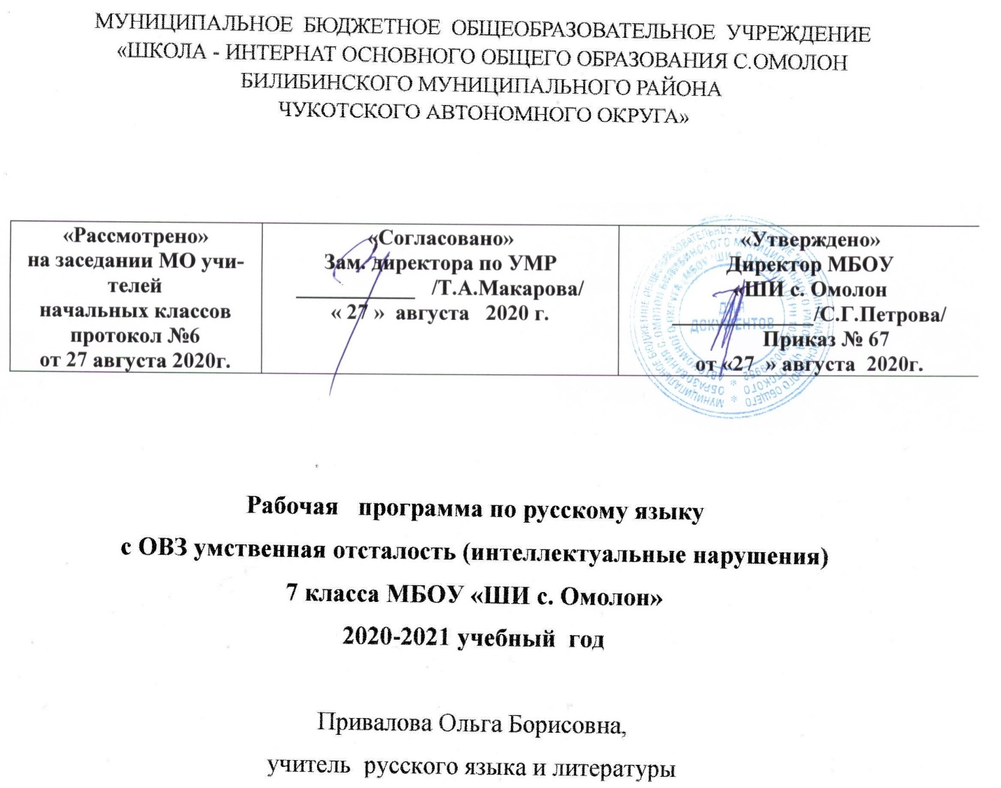

Пояснительная записка
Рабочая программа по русскому языку обучающихся с ОВЗ умственной отсталостью (интеллектуальными нарушениями) составлена на основе:
- Устава МБОУ «ШИ с. Омолон»
- Адаптированной образовательной программы обучающихся с ОВЗ умственной отсталостью (интеллектуальными нарушениями)
- Учебный план обучающихся с ОВЗ умственная отсталость (интеллектуальные нарушения) 5, 7, 8, 9 классов МБОУ «ШИ
с. Омолон» на 2020 – 2021 учебный год

Данная рабочая программа разработана с учетом психофизических особенностей ученика, учитывает особенности его познавательной деятельности, уровень речевого развития и адаптирована применительно к его способностям и возможностям. Программа направлены на всестороннее развитие личности учащегося, способствует его умственному развитию.

Цели изучения русского языка в 7 классе по адаптированной программе направлены на:
• развитие умения пользоваться речью как средством общения;
• научить школьников правильно и осмысленно читать доступный их пониманию текст;
• выработать навыки грамотного письма;
• развивать мелкую моторику пальцев рук и кисти рук
• развивать слуховое внимание и память;
• научить последовательно и точно излагать свои мысли в устной и письменной форме;
• повысить уровень общего и культурного развития учащихся;
• обучение грамотному и аккуратному письму;
• осуществление нравственного, эстетического и экологического воспитания школьников.
Задачи программы по русскому языку следующие:
- развитие у школьников познавательного интереса к языку, первоначальных языковых обобщений;
- совершенствование устной речи учащихся на уровне всех языковых единиц: закрепление правильного произношения звуков, работа над словообразованием и словоизменением, уточнение и обогащение словаря, отработка разных по структуре предложений, развитие связной устной речи;
- обучение школьников применению изученных орфографических правил;
- формирование у детей первоначальных умений в письменных высказываниях.

Место учебного предмета «Русский язык» в учебном плане.
Согласно учебному плану на курс изучения русского языка в 7 классе отводится 136 учебных часов основной школы соответственно из расчета по 4 учебных часа в неделю.
Требования к результатам освоения содержания курса «Русский язык»
Минимальный уровень:
различение гласных и согласных звуков и букв; ударных и безударных согласных звуков; оппозиционных согласных по звонкости-глухости, твердости-мягкости;
деление слов на слоги для переноса;
списывание по слогам и целыми словами с рукописного и печатного текста с орфографическим проговариванием;
запись под диктовку слов и коротких предложений (2-4 слова) с изученными орфограммами;
обозначение мягкости и твердости согласных звуков на письме гласными буквами и буквой Ь (после предварительной отработки);
дифференциация и подбор слов, обозначающих предметы, действия, признаки;
составление предложений, восстановление в них нарушенного порядка слов с ориентацией на серию сюжетных картинок;
выделение из текста предложений на заданную тему;
участие в обсуждении темы текста и выбора заголовка к нему.
Достаточный уровень:
различение звуков и букв;
характеристика гласных и согласных звуков с опорой на образец и опорную схему;
списывание рукописного и печатного текста целыми словами с орфографическим проговариванием;
запись под диктовку текста, включающего слова с изученными орфограммами (30-35 слов);
дифференциация и подбор слов различных категорий по вопросу и грамматическому значению (название предметов, действий и признаков предметов);
составление и распространение предложений, установление связи между словами с помощью учителя, постановка знаков препинания в конце предложения (точка, вопросительный и восклицательный знак);
деление текста на предложения;
выделение темы текста (о чём идет речь), выбор одного заголовка из нескольких, подходящего по смыслу;
самостоятельная запись 3-4 предложений из составленного текста после его анализа.
Содержание курса 7 класс
Звуки и буквы. Текст.
звуковая характеристика языка: гласные и согласные звуки, ударные и безударные гласные, звонкие и глухие, твердые и мягкие согласные.
употребление разделительных ь и ъ знаков в словах.
Предложение. Текст.
Простое предложение с однородными членами предложения с бессоюзной и союзной связью. Союзы и, а, но. Знаки препинания.
Главные и второстепенные члены предложения в качестве однородных членов. Интонация перечисления и сопоставления. Логическое ударение на сопоставляемых понятиях.
использование различных грамматических категорий (существительного, глагола, прилагательного) в качестве однородных членов.
Слово. Текст.
Состав слова.
Образование разных частей речи с помощью приставок и суффиксов. Выделение приставки, корня, суффикса и окончания.
Подбор однокоренных слов.
Слова с непроверяемыми безударными гласными, непроизносимыми и двойными согласными в корне.
Сложные слова с соединительными гласными о, е. Подбор сложных слов по единой теме, составление текста с этими словами.
Части речи
Имя существительное. Роль в речи.
Определение грамматических признаков существительного (род, число, падеж, склонение) с опорой на таблицу.
Правописание безударных падежных окончаний имен существительных в единственном числе.
Склонение существительных во множественном числе.
Имя прилагательное. Роль в речи.
Склонение имен прилагательных. Правописание падежных окончаний прилагательных в единственном числе.
Местоимение. Значение личных местоимений в речи.
Упражнения в правильном соотнесении местоимений с существительными.
Личные местоимения 1, 2, 3 лица единственного и множественного числа.
Склонение и правописание личных местоимений единственного и множественного числа.
Раздельное написание предлогов с местоимениями.
Упражнения в правильном использовании местоимений как средства связи предложений в тесте.
Глагол. Роль в речи.
Начальная форма глагола на -ть, -ться, -ти, -чь, -чься.
Изменение глагола пл временам и числам. Лицо глагола в настоящем и будущем времени. Род глагола в прошедшем времени.
Правописание частицы не с глаголом.
Предложение. Текст.
Сложное предложение с союзами и, а, но и без союзов. Сравнение его с простым предложением.
Использование схем. Знаки препинания.
Выделение простых и сложных предложений из литературного текста.
Использование обращения в деловых бумагах.
Основные требования к умениям учащегося
- писать под диктовку текст с изученными орфограммами с предварительным анализом;
- исправлять текст;
- подбирать однокоренные слова с помощью учителя;
- различать части речи с опорой на таблицу или с помощью учителя, правильно употреблять их в предложениях.

Тематическое планирование
1.Повторение. - 8
2 Состав слова. - 24
3 Части речи. Имя существительное. Имя прилагательное. Местоимение. Глагол. - 68
4 Предложение. - 17
5. Повторение - 19

Календарно-тематическое планирование по русскому языку 7 класс.

№ п\п | Тема урока | Количество часов по теме | Коррекция часов
I четверть 32 ч
Повторение
1-2 | Предложения простые распространенные и нераспространенные. Главные члены предложения. | 02.09. | 2
3-4 | Простое предложение с однородными членами |  | 2
5-6 | Союзы -и, -а, -но при однородных членах предложения в простом предложении. |  | 2
7-8 | Сложные предложения с союзами -и, -а, -но.  Упражнения на закрепление. | 12.09.  13.09. | 2
Состав слова
9-11 | Части слова. Основа слова. Разбор слова по составу. |  | 3
12-13 | Приставка. |  | 2
14-15 | Суффикс. Окончание. |  | 2
16 | Закрепление материала. |  | 1
17-18 | Безударные гласные в корне слова. |  | 2
19-20 | Звонкие и глухие согласные в корне слова и приставках. | 03.10.  04.10. | 2
21-22 | Непроизносимые согласные в корне слова.  Упражнения на закрепления. | 07.10.  08.10. | 2
23 | Вводный диктант |  | 1
24 | Работа над ошибками. |  | 1
25-26 | Гласные и согласные в приставках.  Разделительный твердый знак после приставок. | 14.10. | 2
27-29 | Приставка и предлог.  Упражнения на закрепление. | 15.10.  17.10.  18.10. | 3
30 | Правописание сложных слов.  Соединительные гласные О и Е в сложных словах. | 21.10. | 1
31 | Контрольный диктант после темы "Состав слова" | 22.10. | 1
32 | Работа над ошибками. | 24.10. | 1
II четверть 32 ч
Части речи. Имя существительное
33-35 | Основные грамматические категории существительных.  Собственные и нарицательные имена существительные.  Мягкий знак после шипящих на конце слова. | 25.10.  28.10.  29.10. | 3
36-38 | Склонение имен существительных единственного числа. | 05.11. | 3
39-41 | Склонение имен существительных во множественном числе. |  | 3
42-43 | Упражнения на закрепление |  | 2
44 | Контрольный диктант после темы "Имя существительное" |  | 1
45 | Работа над ошибками. |  | 1
Имя прилагательное
46-48 | Имя прилагательное как часть речи |  | 3
49-51 | Склонение имен прилагательных мужского и среднего рода |  | 3
52-54 | Склонение имен прилагательных женского рода |  | 3
55-57 | Склонение имен прилагательных во множественном числе. |  | 3
58-59 | Упражнения на закрепление.  Самостоятельная работа |  | 2
60 | Контрольный диктант после темы "Имя прилагательное" |  | 1
61 | Работа над ошибками. |  | 1
Местоимение
62-64 | Понятие о местоимении. Роль местоимения в речи, в предложении.  Личные местоимения 1,2,3 единственного множественного числа. |  | 3
III четверть 40 ч
65-66 | Личные местоимения 1 лица |  | 2
67-68 | Личные местоимения 2 лица |  | 2
69-70 | Личные местоимения 3 лица |  | 2
71-72 | Упражнения на закрепления.  Самостоятельная работа. |  | 2
73 | Контрольный диктант после темы "Местоимение" |  | 1
74 | Работа над ошибками. |  | 1
Глагол
75-77 | Глагол как часть речи. Роль глагола в предложении. |  | 3
78-80 | Изменение глагола по времени. |  | 3
81-83 | Изменение глагола по числам.  Изменение глаголов прошедшего времени по родам и числам. |  | 3
84-86 | Не с глаголами |  | 3
87-88 | Изменение глаголов по лицам.  Глаголы 1 лица единственного и множественного числа. |  | 2
89-91 | Глаголы 2 лица единственного и множественного числа.  Глаголы 3 лица единственного и множественного числа. |  | 3
92-93 | Правописание личных окончаний глаголов во 2 лице единственного числа. |  | 2
94-95 | Правописание окончаний глаголов в 3 лице |  | 2
96-97 | Упражнения на закрепление.  Самостоятельная работа. |  | 2
99 | Контрольный диктант |  | 1
100 | Работа над ошибками |  | 1
Предложение
101-102 | Простое и сложное предложение |  | 2
103-105 | Простое предложение с однородными членами |  | 3
IV четверть 32 ч
106-108 | Знаки препинания при однородных членах предложения, соединенных повторяющимся союзом -и.  Упражнения на закрепление |  | 3
109-111 | Сложное предложение |  | 3
112-113 | Обращение. Знаки препинания при обращении. |  | 2
114-115 | Упражнения на закрепление.  Самостоятельная работа |  | 2
116 | Контрольный диктант после темы "Предложение" |  | 1
117 | Работа над ошибками |  | 1
Повторение
118-120 | Состав слова.  Правописание гласных и согласных в корне. |  | 3
121-122 | Части речи. |  | 2
123-125 | Правописание падежных окончаний имен существительных.  Правописание падежных окончаний имен прилагательных |  | 3
126-127 | Склонение личных местоимений. |  | 2
128-129 | Правописание глаголов |  | 2
130-132 | Предложения простые и сложные |  | 3
133 | Годовой контрольный диктант |  | 1
134 | Работа над ошибками |  | 1
135 | Словарный диктант |  | 1
136 | Итоговый урок |  | 1
 |  | итого | 136

